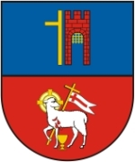
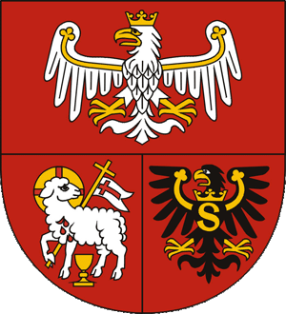
Agenda spotkania
poświęconego funduszom w ramach Regionalnego Programu Operacyjnego Województwa Warmińsko-Mazurskiego na lata 2014-2020
Starostwo Powiatowe w Olsztynie, plac Bema 5
(sala sesyjna)
14 marca 2018 r. godz. 13.00

13.00–13.20 Otwarcie spotkania Gustaw Marek Brzezin, Marszałek Województwa Warmińsko-Mazurskiego, Małgorzata Chyziak, Starosta Powiatu Olsztyńskiego
13.20–13.40 Fundusze wspierające powrót lub wejście na rynek pracy osób sprawujących opiekę nad dziećmi, Tomasz Szarek, Wicedyrektor ds. Funduszy Europejskich Wojewódzkiego Urzędu Pracy w Olsztynie
13.40–14.00 Środki na aktywne i zdrowe starzenie się, Marta Kowalska, Kierownik Biura Planowania i Naboru Wniosków Regionalnego Ośrodka Polityki Społecznej Urzędu Marszałkowskiego Województwa Warmińsko-Mazurskiego w Olsztynie
14.00–14.20 Fundusze na profilaktykę raka szyjki macicy, Marta Kowalska, Kierownik Biura Planowania i Naboru Wniosków Regionalnego Ośrodka Polityki Społecznej Urzędu Marszałkowskiego Województwa Warmińsko-Mazurskiego w Olsztynie
14.20–14.40 Sesja pytań i odpowiedzi

Podczas spotkania do dyspozycji uczestników będą przedstawiciele jednostek wdrażających ww. środki w ramach RPO WiM 2014–2020 oraz konsultanci z Punktu Informacyjnego Funduszy Europejskich udzielający informacji na temat Funduszy Europejskich (krajowych i regionalnych).

